Экспериментальные исследования и моделирование процесса генерации оптоакустических волн

Д. А. Кравчук
Южный федеральный университет, Таганрог

Аннотация: В работе рассмотрен оптико-акустический эффект, который приводит к возбуждению акустических волн при поглощении переменного светового потока. Предложена модель расчета акустического поля генерируемого лазерным изучением в жидкости при попадании на сферические объекты в жидкости. Сферическими объектами могут служить специальные наноматериалы добавленные в жидкость. Приведены результаты эксперимента по возбуждению оптоакустического сигнала в жидкости с помощью лазера, для лазерной диагностики потока. Так как лазерный пучок характеризуется совокупностью параметров: мощностью, поляризацией, длиной волны, частотой, фазой и направлением распространения, то по изменению этих параметров можно судить о процессах, происходящих в исследуемом потоке.
Ключевые слова: оптоакустика, нановолокна, оптоакустические волны, биожидкость, виртуальный прибор, спектр сигнала, сферические отражатели.

Постановка задачи
Возможны несколько механизмов генерации оптоакустического сигнала [1, 3, 8, 10] с различной эффективностью, которые включают процессы поглощения, такие как тепловое расширение, кавитация или неабсорбционные процессы, такие как радиационное давление и рассеяние Бриллюэна. В большинстве теоретических рассмотрений генерации оптоакустического сигнала рассматривается одно из двух условий: длительность лазерного импульса 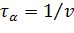 мала по сравнению с временем прохождения звука по характеристической длине l источника с продольной акустической фазовой скоростью v или наоборот. Известные теории не учитывают длительность лазерного импульса . [1,10] Для гауссовского временного и пространственного распределений важным параметром для временного профиля оптоакустического сигнала является эффективное время , связанное с и в соответствии с соотношением
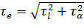
где - половина длительности импульса между - точками временного распределения амплитуды, - половина времени прохождения звука между - точками распределения радиальной амплитуды. Для сферических отражателей в жидкости это соотношение еще не получено аналитически. Помимо размеров источника и длительности лазерного импульса необходимо учитывать время релаксации поглощенной энергии при расчете формы фотоакустического сигнала. Функция нагрева должна быть описана как комбинированная функция ширины лазерного импульса и релаксации (в частности, как свертка временного профиля лазерных импульсов и экспоненциально затухающего тепловыделения, описывающего процесс релаксации). Таким образом, оптакустический сигнал в жидкости, генерируемый небольшими сферическими объемными телами в жидкости, имеет большее значение для приложений визуализации оптоакустики.
Для сферического гауссовского источника начальное давление 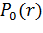 определяется выражением
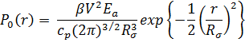
где общая поглощенная энергия. В дальнем поле 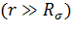, акустическое давление 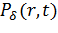 генерируемое мгновенным нагревом этого пространственного распределения поглощения, определяется формулой 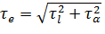 с 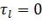. Тогда гауссова функция нагрева 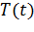 описывается
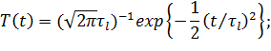
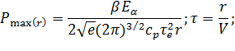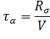
Для r ˃˃ Rs можно пренебречь вкладом в оптоакустический сигнал, исходящий из объема источника вне сферы с радиусом r, и свертку Pd (r, t) с T (t). Таким образом можно получить выражение для дальнего поля.
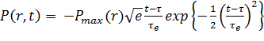(29)
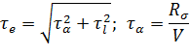
Обсуждение результатов эксперимента
Результаты экспериментальных исследований оптоакустического эффекта, полученные авторами на модельных суспензиях нанотрубок и нановолокон были представлены в [2, 11, 12]. Разработанная экспериментальная установка по исследованию оптоакустического эффекта в жидких средах в присутствии нанотрубок и нановолокон также подробно описана в [2-4,8, 11]. Установка включает две части: источник лазерного излучения и широкополосный приемный акустический тракт.
Измерительная установка была построена, как описано ранее [2-4, 7-9], с использованием лазера, модель LIMO 100-532/1064-U на основе Nd:YAG лазера с фиксированной длиной волны 1064 нм, длительностью импульса 84 нс, и энергией в импульсе, которая могла задаваться программно в диапазоне 0,1 до 100 Вт. Значение частоты следования импульсов лазера, составляла 10 кГц.
На рисунке 1 приведена кювета, наполненная жидкостью, которая расположена в универсальном лазерном комплексе “LIMO” состоящем из двух твердотельных Nd:YAG лазеров, работающих в инфракрасном диапазоне с длиной волны 1062 нм.
На поверхность биожидкости падает лазерный луч (рис. 1). Жидкость приводится в движение с помощью насоса, через трубки поступает в кювету, где на движущийся поток воздействует лазер. Действие света на вещество вызывает возмущения среды, сопровождающиеся излучением звука.
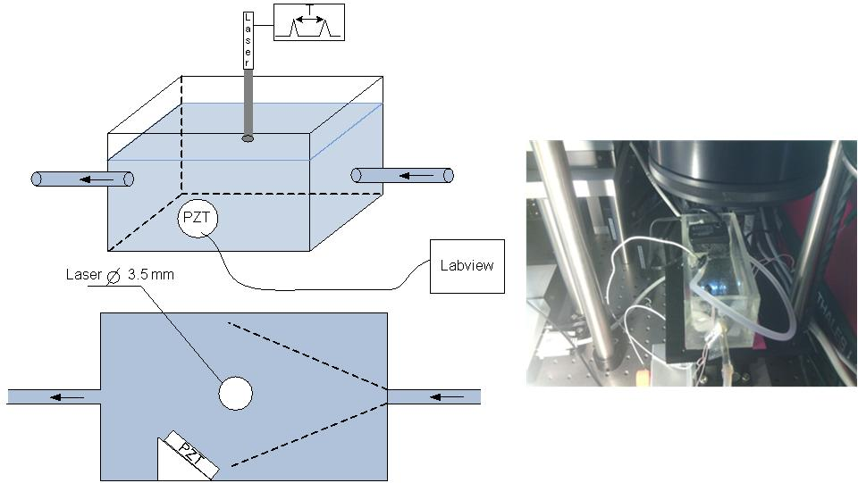
Рисунок 1. Основные узлы системы. Лазер; система регистрации и записи сигнала Labview; PZT - пьезокерамический преобразователь
Расстояние от лазерного пятна до ультразвукового преобразователя составляло 1 см. Сигнал, принятый ультразвуковым преобразователем, усиливался и записывался с помощью системы LabWiev. Энергия светового импульса не превышала 0,5 мДж. Большие энергии могут приводить, к нагреву образцов жидкостей, что может негативно сказываться на биожидкостях и привести повреждению ткани. Результат формирования оптико-акустического сигнала в однородной среде показан на рис.2. Сигнал обрабатывался и записывался с помощью модульного измерительного комплекса NI PXI 1042Q, предназначенного для проведения широкого спектра испытаний.
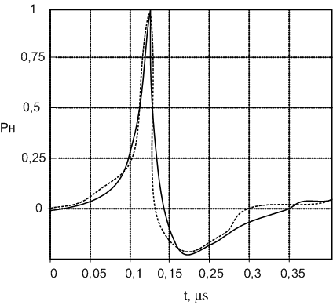
Рисунок 2. Оптоакустический сигнал. Сплошная линия – эксперимент. Пунктирная линия – результат моделирования сигнала.
В результате воздействия лазера на жидкость наблюдается термооптическое возбуждение звука, которое мы регистрируем широкополосным ультразвуковым преобразователем, помещенным в кювету с исследуемой модельной жидкостью.
Выводы по итогам эксперимента и моделирования.
Полученные результаты экспериментальных исследований дополняют результаты [2, 7-9, 13, 14] и позволяют сделать вывод о формировании высокочастотных гармоник оптико-акустического сигнала в однородной среде. По результатам экспериментов после обработки был построен спектр оптико-акустического сигнала в неподвижной жидкости и в движущейся жидкости. Жидкость приводилась в движение с помощью насоса. В результате нами было замечено, что при скорости жидкости свыше 100 мл/мин наблюдалось снижение амплитуды оптоакустического сигнала, вследствие воздействия потока на область теплового расширения среды при поглощении светового импульса лазера в месте образования оптико-акустического сигнала. Насос, с помощью которого жидкость приводилась в движение, позволял менять скорость прокачки от 10-500 мл/мин. Также мы наблюдали спад амплитуды регистрируемого сигнала в движущейся жидкости, за счет движения частиц жидкости, интерференции и охлаждения участков жидкости на которую действует лазер. Полученные результаты экспериментальных исследований приведенные дополняют результаты, полученные ранее [1, 2- 5, 7-9].
Для сферического источника интервал времени между пиками определяется длительностью лазерного импульса и временем прохождения звука через источник в направлении наблюдения. Получены выражения для сферических гауссовских пространственно-временных источников, для которых, можно выразить оптоакустический сигнал как простую аналитическую функцию, учитывая акустических потери, обусловленные теплопроводностью и вязкостью среды.
Литература
1. Beard P. Biomedical photoacoustic imaging // Interface Focus 1. – 2011. – pp. 602–631.
2.Старченко И.Б., Малюков С.П., Орда-Жигулина Д.В., Саенко А.В. Измерительный комплекс для лазерной диагностики биообъектов с использованием наночастиц на базе LIMO100 // Прикаспийский журнал: управление и высокие технологии. - № 2(22). – 2013. – С.166-172.
3.Джуплина Г.Ю., Старченко И.Б. Теоретическая модель оптикоакустического эффекта в среде с наноразмерными рассеивателями // Известия ЮФУ. Технические науки. – Таганрог: Изд-во ТТИ ЮФУ. -2009. – № 10. – С.189-192.
4.Джуплина Г.Ю., Старченко И.Б. Система и методика исследования наноразмерных артефактов в кровотоке // Известия ЮФУ. Технические науки. – Таганрог: Изд-во ТТИ ЮФУ. - 2010. - № 8. -С.61-64.
5. Кравчук Д.А., Кириченко И.А., Орда-Жигулина Д.В. Обзор методов использования наноразмерных объектов в биомедицинских исследованиях
Научные труды SWorld. 2015. Т. 5. № 4 (41). С. 24-27.
6. Грашин, П.С. Измерение оптических характеристик рассеивающих сред по временному профилю оптико-акустического сигнала / П.С. Грашин, А.А. Карабутов, И.М. Пеливанов, Н.Б. Подымова // Вестник Московского университета. С. 3. Физика. Астрономия. - 2001. –№2. –С.39-42.
7. Кравчук Д.А. Система регистрации акустического сигнала в результате возбуждения оптико-акустического эффекта в жидкости. // В сборнике: Проблемы автоматизации. Региональное управление. Связь и автоматика (Паруса - 2016). Сборник трудов V Всероссийской научной конференции молодых ученых, аспирантов и студентов. 2016. С. 116-119.
8. Кравчук Д.А. Система регистрации оптоакустического эффекта в жидкости. Результаты эксперимента. // Успехи современной науки и образования. 2016. Т. 5. № 12. С. 131-133.
9. Кравчук Д.А. Моделирование системы регистрации акустического сигнала в результате возбуждения оптико-акустического эффекта в жидкости. // Успехи современной науки. 2016. Т. 4. № 11. С. 121-123.
10. C. G. A. Hoelen, R. Pongers, G. Hamhuis, F. F. M. de Mul, and J. Greve, ‘Photoacoustic blood cell detection and imaging of blood vessels in phantom tissue,’’ Proc. Optical and Imaging Techniques for Biomonitoring, edited by H. J. Foth and R. Marchesini, SPIE 3196, pp.142–153 (1997).
11. Kravchuk D.A., Kirichenko I.A., Orda-Ghigulina D.V. The review of methods of use of nanodimensional objects in biomedical researches SWorldJournal. 2016. Т. 10. № j116 (10). pp. 45-48.
12. Кравчук Д.А., Кириченко И.А., Орда-Жигулина Д.В. Обзор методов использования наноразмерных объектов в биомедицинских исследованиях Научные труды SWorld. 2015. Т. 5. № 4 (41). С. 24-27.
13. Вишневецкий В.Ю., Джуплина Г.Ю., Старченко И.Б., Шашкин М.С. Теоретическая модель оптоакустического рассеяния на наноразмерных объектах для учета распределения загрязняющих веществ в водной среде // Инженерный вестник Дона, 2011, №4. URL: ivdon.ru/ru/magazine/archive/n4y2011/531.
14. Орда-Жигулина Д.В., Старченко И.Б. Теоретическая модель процесса лазерного возбуждения акустических сигналов в жидкой среде с присутствием наноразмерных объектов // Инженерный вестник Дона, 2012, № 4-1. URL: ivdon.ru/ru/magazine/archive/n4p1y2012/1224.

References
1. Beard P. Biomedical photoacoustic imaging. Interface Focus 1. 2011. pp. 602–631.
2.Starchenko I.B., Maljukov S.P., Orda-Zhigulina D.V., Saenko A.V. Prikaspijskij zhurnal: upravlenie i vysokie tehnologii. № 2(22). 2013. pp.166-172.
3. Dzhuplina G.Ju., Starchenko I.B. Izvestija JuFU. Tehnicheskie nauki. Taganrog: Izd-vo TTI JuFU. 2009. № 10. pp.189-192.
4. Dzhuplina G.Ju., Starchenko I.B. Izvestija JuFU. Tehnicheskie nauki. Taganrog: Izd-vo TTI JuFU. 2010. № 8. pp.61-64.
5. Kravchuk D.A., Kirichenko I.A., Orda-Zhigulina D.V. Nauchnye trudy SWorld. 2015. T. 5. № 4 (41). pp. 24-27.
6. P.S. Grashin, A.A. Karabutov, I.M. Pelivanov, N.B. Podymova. Vestnik Moskovskogo universiteta. S. 3. Fizika. Astronomija. 2001. №2. pp.39 42.
7. Kravchuk D.A. V sbornike: Problemy avtomatizacii. Regional'noe upravlenie. Svjaz' i avtomatika (Parusa - 2016). Sbornik trudov V Vserossijskoj nauchnoj konferencii molodyh uchenyh, aspirantov i studentov. 2016. pp. 116-119.
8. Kravchuk D.A. Uspehi sovremennoj nauki i obrazovanija. 2016. T. 5. № 12. pp. 131-133.
9. Kravchuk D.A. Uspehi sovremennoj nauki. 2016. T. 4. № 11. pp. 121-123.
10. C. G. A. Hoelen, R. Pongers, G. Hamhuis, F. F. M. de Mul, and J. Greve, ‘Photoacoustic blood cell detection and imaging of blood vessels in phantom tissue,’’ Proc. Optical and Imaging Techniques for Biomonitoring, edited by H. J. Foth and R. Marchesini, SPIE 3196, pp.142–153 (1997).
11. Kravchuk D.A., Kirichenko I.A., Orda-Ghigulina D.V. SWorldJournal. 2016. Т. 10. № j116 (10). pp. 45-48.
12. Kravchuk D.A., Kirichenko I.A., Orda-Zhigulina D.V. Nauchnye trudy SWorld. 2015. T. 5. № 4 (41). pp. 24-27.
13. Vishneveckij V.Ju, Dzhuplina G.Ju, Starchenko I.B., Shashkin M.S. Inženernyj vestnik Dona (Rus), 2011, №4, URL: ivdon.ru/ru/magazine/archive/n4y2011/531.
14. Orda-Zhigulina D.V., Starchenko I.B. Inženernyj vestnik Dona (Rus), 2012, № 4-1. URL: ivdon.ru/ru/magazine/archive/n4p1y2012/1224.

